**Buty zimowe dziecięce - jaki model wybrać?**

**Wraz ze zmieniającą się pogodą wielu rodziców staje przez trudnym dylematem - jakie <strong>buty zimowe dziecięce</strong> wybrać? Dokonanie wyboru nie jest łatwe - w końcu nasza pociecha ciągle szybko rośnie, a obuwie nie urośnie razem z nią...**

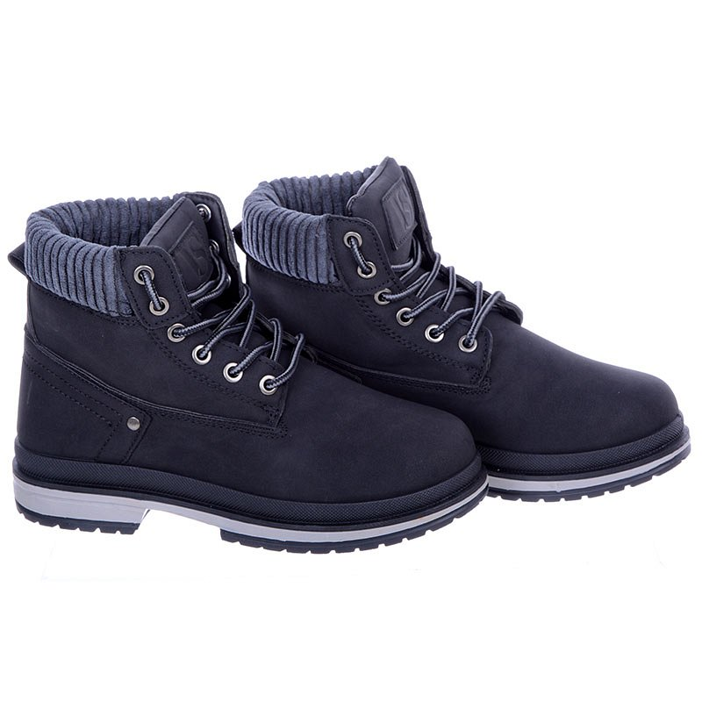

**Buty zimowe dziecięce - jak wybrać model?**

Na rynku dostępne są dziesiątki par obuwia na zimę, z których musimy wybrać tą jedną, która będzie z naszym dzieckiem przez całą zimę. Nie jest to jednak kwestia łatwa. Idealne **buty zimowe dziecięce** mają jednak kilka cech, które przydadzą się każdemu maluchowi, niezależnie od jego upodobań czy gustu. W butach zimowych - szczególnie tych, w których najmłodsi biegają po śniegu - obowiązkowo musi się znaleźć ocieplenie. Przy wyborze obuwia należy także zwrócić uwagę na odpowiednią wentylację buta - kiepski przepływ powietrza może doprowadzić do nieprzyjemnych konsekwencji. *Buty zimowe dziecięce* powinny być również łatwe w zakładaniu. Pomoże to zarówno dzieciom, które dopiero rozpoczynają swoją przygodę ze sznurówkami, oraz rodzicom, którzy od czasu do czasu będą zmuszeni założyć obuwie na stopy rozbrykanego malucha.

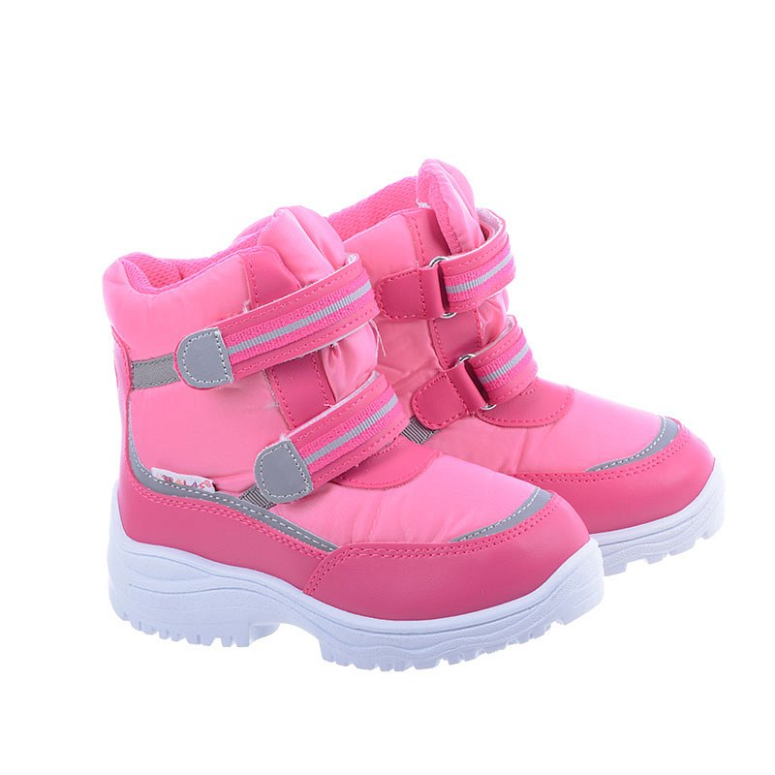

**Buty zimowe dziecięce - jak dobrać rozmiar?**

Kupując buty zimowe dziecięce musimy pamiętać o tym, że stopa naszej pociechy ciągle rośnie - czasem znacznie szybciej, niż byśmy chcieli! Przy kupowaniu obuwia dobrze jest zatem zwrócić uwagę na to, aby między palcami dziecka a czubkiem buta było ok. 1,5 cm wolnego miejsca. Dzięki temu nowe buty przetrwają znacznie dłużej.

Zdarza się jednak, że nawet pomimo bardzo dokładnych wskazówek nie możemy znaleźć obuwia dla naszego dziecka. W takim przypadku [buty zimowe dziecięce](https://buciksklep.pl/buty-zimowe-dzieciece) możemy znaleźć w sklepie internetowym Buciksklep.pl, który posiada szeroką ofertę obuwia nie tylko dla najmłodszych, ale także dla rodziców - nawet tych biegających za swoimi pociechami po śniegu.